臺北醫學大學今日北醫: 本校老人護理暨管理學系重陽敬老<br>推動老人服務週系列活動
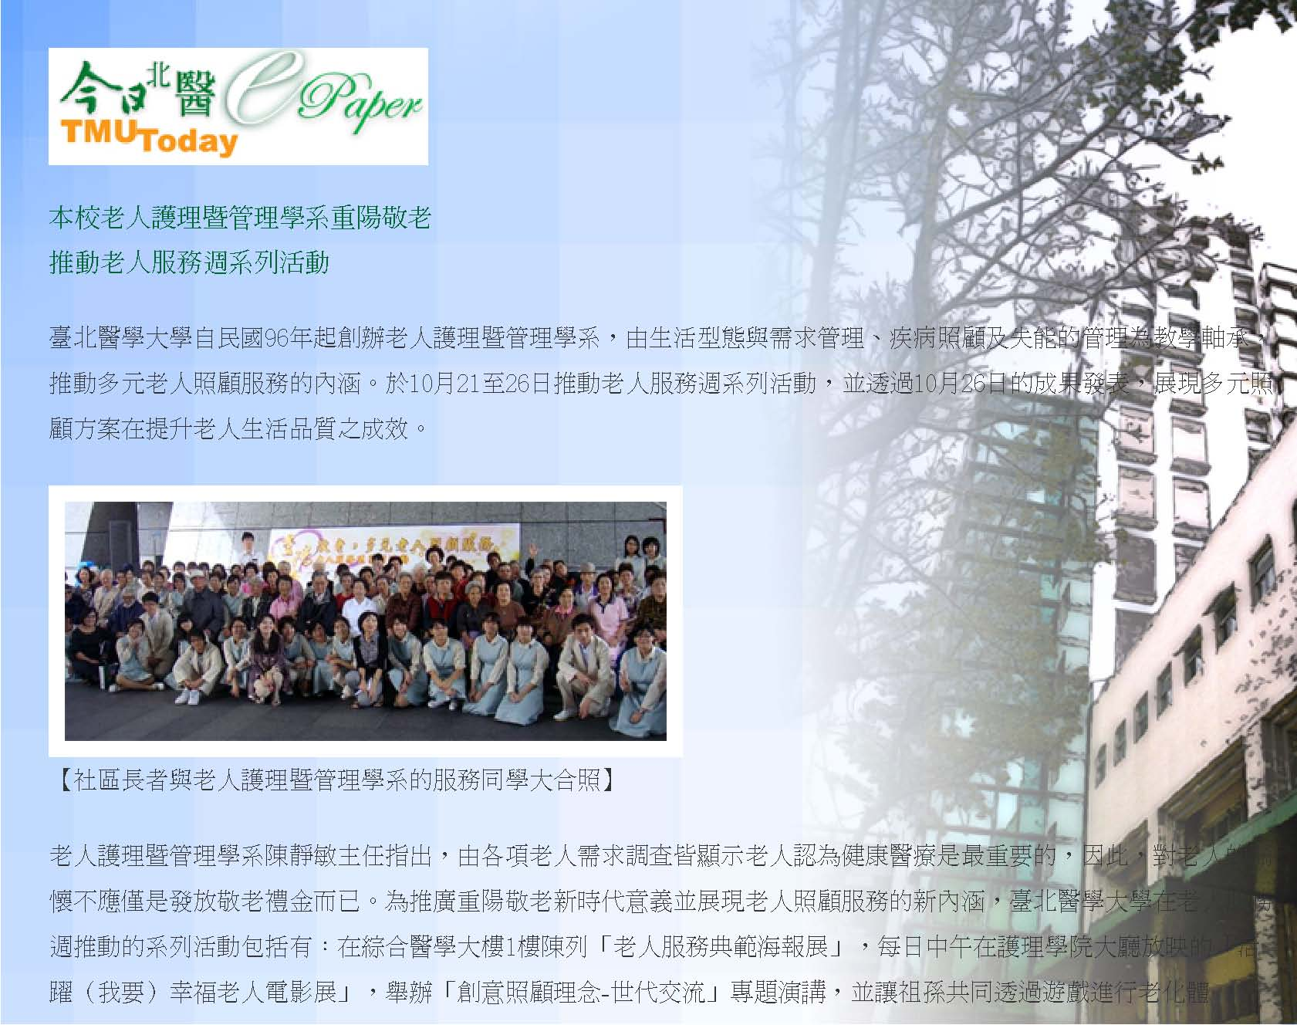
驗⋯⋯
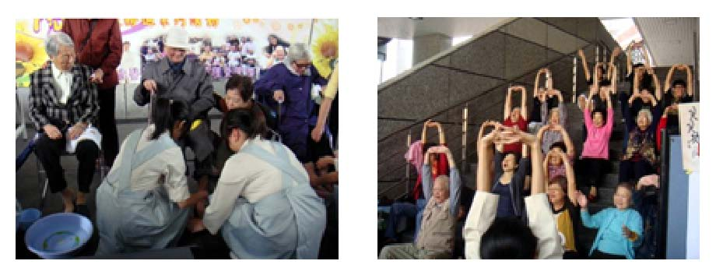
【左圖：同學細心地為社區老人進行足部護理】【右圖：同學帶領長者進行笑笑瑜珈】
「重陽敬老，多元老人照顧服務方案」，在重陽節邀請50位社區長者蒞校參與多元的老人活動，由老人護理暨管理學系同學規劃活潑多元老人服務方案，讓長者體驗簡單可行的社區健康促進方案，像是寵物、遊戲與活動、藝術治療等，落實活躍老化、原居安老的遠景，以期增進長者健康及獨立生活能力，提升生活品質，以達維持尊嚴與自主之整
http://blog.tmu.edu.tw/tmubt/pdf/008045.html 第 1 頁 / 共 2 2009/12/3 下午 01:47:26臺北醫學大學今日北醫: 本校老人護理暨管理學系重陽敬老<br>推動老人服務週系列活動
體目標。當天並配合重陽節習俗，讓與會者體驗吃重陽糕、飲菊花茶（酒）、登高思親插茱萸的活動。（文/護理學院）
« 教務處籌辦多場「面試教師培訓座談會」 因應99學年度擴大大學甄選入學之需求 | 回到電子報首頁 | 美、日、韓三國公共衛生護理學者來訪 »
http://blog.tmu.edu.tw/tmubt/pdf/008045.html 第 2 頁 / 共 2 2009/12/3 下午 01:47:26

